Lego Prosjekt, Prosjektplan

IDATA1004 (2024 HØST)

Gurpe nr.1: Mona Løvlie Tønsager Amundsen, Svein Åge Pedersen Antonsen, Eyob Mengsteab Berhane, Thomas Bolli, Dennis Solvåg Løvold

# Innholdsfortegnelse

Innholdsfortegnelse 2

Problembeskrivelse 3

Målbare og styrbare SMART-mål 4

Spesifikke mål: 4

Målbare mål: 4

Akseptable mål: 4

Realistiske mål: 4

Tidfestende mål: 4

Effektmål: 5

Resultatmål: 5

Prosessmål: 5

Framdriftsplan 6

Risikovurdering 7

Kvalitetssikring 8

# Problembeskrivelse

**Oppgave:**  
“Submerged" handler om å utforske og beskytte havmiljøer. Vårt team skal designe en LEGO-robot som kan utføre oppgaver som å restaurere korallrev, navigere under vann, fjerne forurensning og hente prøver fra havbunnen. Roboten skal operere autonomt i robotkonkurransen, hvor målet er å samle så mange poeng som mulig gjennom å løse oppgaver knyttet til havet.

**Vi skal lage:**  
En robot som kan løse spesifikke oppgaver på en konkurransebane. Roboten vil kunne:

* Hente og plassere koraller på revet.
* Frakte undervannsfartøyer til ulike soner.
* Fjerne hindringer og hente forskningsprøver fra havbunnen.
* Aktivere mekanismer som løfter vrak og utfører oppgaver relatert til havdypet.

**Illustrasjoner:**  
Roboten vil ha et kompakt chassis for å navigere mellom små hindringer og vil bli utstyrt med en heisemekanisme for å løfte gjenstander. Den vil ha flere sensorer for å sikre presisjon for å registrere bevegelser. En arm med en heisemekanisme vil bli montert på toppen, mens motorene vil sikre mobilitet. [Sett inn illustrasjoner]

# Målbare og styrbare SMART-mål

## Spesifikke mål:

Utvikle en LEGO-robot som kan fullføre minst fire spesifikke oppdrag i konkurransen. Oppdragene inkluderer å restaurere et korallrev, hente vrakgjenstander, frakte undervannsfartøyer, og levere forskningsprøver. Roboten skal klare dette innen 2,5 minutter.

## Målbare mål:

Oppnå minst 80 poeng i robotkonkurransen gjennom tre runder. Bruke sensorer for å sikre presisjon ved hvert oppdrag, og måle suksess basert på poengsum og fullføringsgrad.

## Akseptable mål:

Sørge for at roboten er bygget ved hjelp av standard LEGO-sett og SPIKE Prime-programmering. Trene på robotmatten i minst 3 timer per uke fram til konkurransen. Involvere alle lagmedlemmer for å sikre bredt eierskap til prosjektet.

## Realistiske mål:

Sikre at roboten fungerer til konkurransen ved at alle lagmedlemmer bidrar til robotens bygging, programmering og testing. Justere forventningene til oppdragenes vanskelighetsgrad basert på testresultater.

## Tidfestende mål:

Ha en fungerende robot og en komplett kodebase innen en uke før konkurransen, slik at vi har tid til å utføre grundige tester.

## Effektmål:

* **Bygge en funksjonell robot**

som kan utføre et gitt sett med oppgaver på robotbanen effektivt og autonomt. Målet er å utvikle en robot som fungerer konsekvent i samsvar med oppdragskravene og demonstrerer tekniske ferdigheter innenfor design og programmering.

* **Levere en godt strukturert rapport**

som dokumenterer hele prosessen, inkludert robotens design, programmering, feilsøking, og løsningene på de tekniske utfordringene vi møtte. Rapporten skal gi en klar og omfattende oversikt over hvordan vi har utviklet roboten.

## Resultatmål:

* **Fullføre minst fire oppdrag i robotkonkurransen**:

Vi skal designe og programmere roboten slik at den kan løse minst fire av oppdragene som er gitt i årets robotutfordring. Dette inkluderer oppgaver som for eksempel å restaurere korallrev, fjerne havplast eller navigere gjennom undervannshindringer.

* **Positiv tilbakemelding på innovasjonsprosjektet**:

Vårt innovative prosjekt vil bli evaluert, og vi vil oppnå positive tilbakemeldinger både på presentasjonen og på selve ideen bak prosjektet. Dette innebærer at vi presenterer en løsning som er realistisk, gjennomførbar og godt forsket på. Samt en omfattende rapport som omhandler dette.

* **Robotens ytelse og presentasjon av teknologiske løsninger**:

Vi vil bli gitt tilbakemeldinger på vår robotdesign og programmering, og vi sikter på å oppnå en god evaluering her ved å vise effektiv bruk av teknologi.

## Prosessmål:

* **Ukentlig testing og forbedring**:

Vi skal utføre ukentlige tester av robotens ytelse på treningsmatten. Dette inkluderer å utføre alle nødvendige justeringer av robotens design og programmering basert på testresultatene. Målet er å gradvis forbedre robotens evne til å fullføre oppdragene på en mest mulig effektiv måte.

* **Dokumentasjon av framdrift**:

Vi vil jevnlig dokumentere både den tekniske utviklingen av roboten og prosjektet som helhet. Dette inkluderer detaljer om koding, justeringer i designet, samt lærdommer vi gjør underveis.

* **Samarbeid i teamet**:

Sørge for at alle i teamet bidrar jevnt til prosjektets suksess gjennom ukentlige møter hvor oppgaver fordeles, og vi evaluerer progresjonen sammen.

# Framdriftsplan

Vi har benyttet planleggingsverktøyet *miro* til å dannet et gantt-diagram. Her har vi tatt til høyde for både dokumentasjon, utvikling, konstruksjon, og testing. Link til mrio prosjektet:

<https://miro.com/app/board/uXjVLS2BKsE=/>

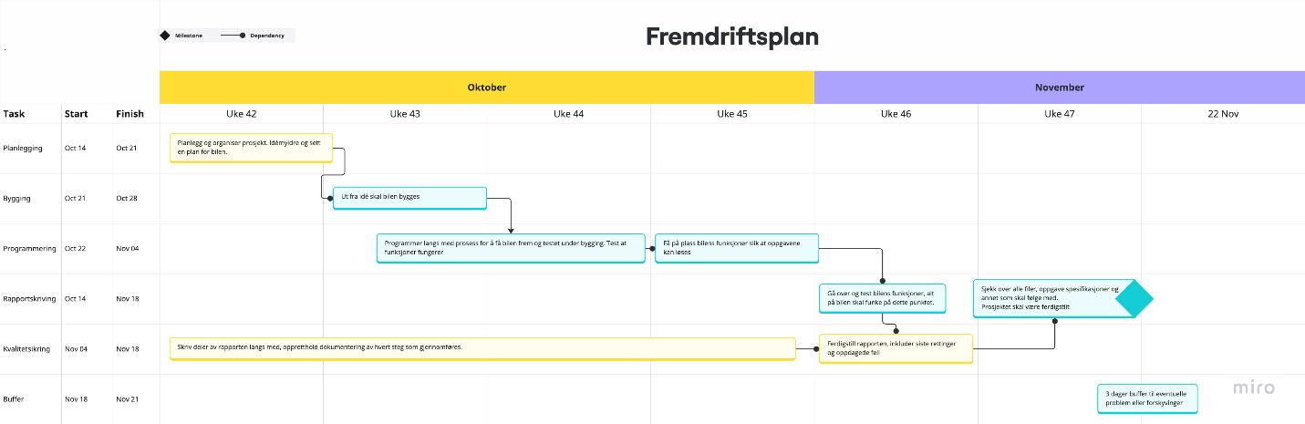

# Risikovurdering

Vi har som team vurdert en rekke mulige risikoer, som kan påvirke prosjektet og team-arbeidet negativt. Disse vurderingen har vi lagd en risikomatrise for og eventuelle tiltak for å minimere negativ effekt.



|  |  |  |  |  |
| --- | --- | --- | --- | --- |
| **Risiko** | **Sannsynlighet** | **Konsekvens** | **Risikonivå** | **Tiltak** |
| Mangel på komponenter | Høy(?) | middels | **Lav** til middels | Være flinke til å finne muligheter rundt, og komme med alternative løsninger. |
| Mangel på kunnskap | Høy(?) | Middels | **middels** | Be om hjelp, og prøve oss fram.  Ikke vær redd for å komme med forslag. |
| Sykdom og/eller skader som fører til fravær | høy | middels | **middels** | Være flinke til å si ifra om sykdom, og tilstand (Kan du jobbe hjemmefra?). Oppdatere hverandre underveis. |
| Kommunikasjonsproblemer/misforståelser/ Gitlab ikke oppdateres | middels | middels | **Lav** til middels | Være tydelige, spørre om man er usikker.  Ikke glemme å oppdatere issue-ene i Gitlab |
| Tidsplan (Rekker ikke bli ferdige),  uventet test-feil | Middels til høy | høy | **høy** | Flinke til å distribuere arbeidsoppgaver og legge plan over hva som må gjøres. |
| innleverings-problemer | Middels | høy | **Høy** til middels | Ha prosjektet så ferdig som mulig i grei tid før frist. |

Konsekvensene av de identifiserte risikoene kan variere i alvorlighet avhengig av hvordan de håndteres i praksis. Det er derfor viktig at vi som team holder hverandre oppdaterte på fremgang og sikrer god kommunikasjon innad i teamet.

Ved felles forståelse av risikoene, kan vi legge inn en felles innsats for å redusere utfallene som kan oppstå.

# Kvalitetssikring

Ved test av kode skal vi gå over alle muglige utfall basert på en risikovurdering av hva som kan gå galt. Alt skal kjøres korrekt hver gang, sjekk over og unngå mulige feil. Dokumenter må rettskrives og forsikre seg om rett målform, språk og innhold.

* Svein Antonsen har ansvar for å gå over ‘issues’ når de er lagt inn for ‘review’ og eventuelt delegere ansvaret for inspeksjon. Kun Svein har tillatelse til å lukke ett ‘issue’.
* Kodeinspeksjon byttes med andre i gruppen, som testkjører og leser over innholdet. Husk god dokumentasjon av koden. Etter individuell inspeksjon kjører vi felles gjennomgang av koden på skjerm.